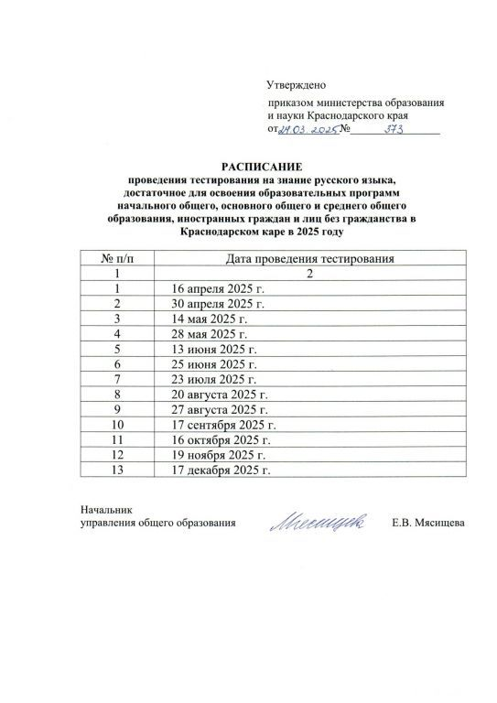

Горячая линия
02.04.2025
Горячая линия управления образованием администрации муниципального образования Кущевский район
+7(86168)54336
Гомозова Виктория Николаевна
Тестирующая образовательная организация:
+7(86168)55669
Черноусова Виктория Александровна
Красницкая Елена Александровна
Горячая линия министерства образования и науки Краснодарского края:
+7 (861) 298-25-91

Демонстрационный вариант диагностических материалов для проведения тестирования и критерии оценивания знания русского языка

Информаци о приеме иностранных граждан и лиц без гражданства

